2022年
城市轨道交通工业互联网
解决方案及应用案例
申 报 书

申 报 单 位（ 盖 章 ）

申 报 日 期

工业互联网产业联盟
城市轨道交通特设组编制

一、申报主题信息

1.主申报单位
单位名称
组织机构代码 |  | 成立时间
单位地址
联系人信息
姓 名 |  | 电 话/手 机
职 务 |  | Email
单位简介
真实性承诺
我单位申报的所有材料，均真实、完整，如有不实，愿承担相应的责任。

单位名称（盖公章）：
年 月 日

2.联合申报单位（如有）
请列出单位名称+简介（每家企业描述不超过200字）。

二、解决方案及应用案例列表
解决方案名称1
所属领域 | 网络/平台/安全
业务类型 | 乘客服务/运输组织/维修维护/运营管理/企业管理/能源管理/列车运行/技术装备/基础设施/信息安全/协同生态等 | 典型应用案例名称

解决方案名称2
所属领域 | 网络/平台/安全
业务类型 | 乘客服务/运输组织/维修维护/运营管理/企业管理/能源管理/列车运行/技术装备/基础设施/信息安全/协同生态等 | 典型应用案例名称
…
解决方案名称N
所属领域 | 网络/平台/安全
业务类型 | 乘客服务/运输组织/维修维护/运营管理/企业管理/能源管理/列车运行/技术装备/基础设施/信息安全/协同生态等 | 典型应用案例名称
备注：1）以上解决方案及应用案例数量均不大于5个；
2）解决方案及应用案例的详细介绍参考本申报书第四、五章节所列提纲撰写。

三、解决方案简述
解决方案名称
所属领域 | 网络/平台/安全
业务类型 | 乘客服务/运输组织/维修维护/运营管理/企业管理/能源管理/列车运行/技术装备/基础设施/信息安全/协同生态等
解决方案简述 | 简述不大于500字。
应用案例1简介 | 简介不大于500字。
应用案例n简介 | 简介不大于500字。

四、解决方案详述

（一）解决方案一：（解决方案名称）
摘要：***
关键词：***

方案简介与功能目标
（说明该解决方案的需求背景、实施意义、试用范围、可实现的功能目标或解决的问题等）

技术体系与技术特点
（说明该解决方案技术路线、技术架构体系、技术特点、软硬件及数据等要素特征、技术创新、模式创新、技术亮点、技术难点、知识产权等，可多采用架构图、流程图等表现形式）

进一步优化改进方向
（说明该方案存在缺点及进一步优化的方向和思路，重点指出需要突破的技术难点及待解决的问题，并提出下一步改进计划等）

推广价值与产业协同
（说明该方案的推广价值及推广可行性，以及产业协同要素等方面）

***

***
正文XXXX。。。。
可以插入图表.
可以分层次、分观点，采取三级标题形式.
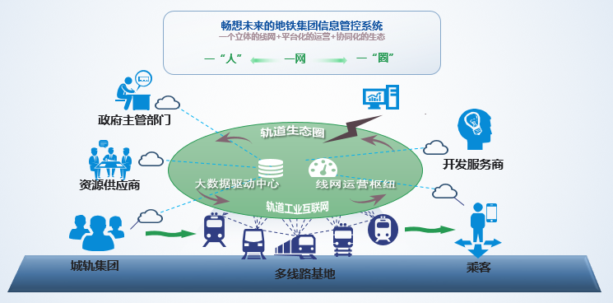
图1 XXX

表1 XXX

（二）解决方案二：（解决方案名称）
结构同上
......

（N）解决方案N：（解决方案名称）
结构同上

（单个解决方案简述应不少于3000字）

五、应用案例解析

（一）应用案例一：（案例名称）
摘要：***
关键词：***

应用案例项目概述
（说明应用案例的项目总体情况，包括但不限于：项目甲方、项目乙方、合作分包、行业领域、起止时间、采用解决方案名称、投资金额、资金来源、商业模式等）

系统架构及实施现状
（说明该案例项目实施的目标思路、系统架构、技术方案、应用规模、数据共享、软硬件构成及供应商、工具平台及供应商、是否有政府专项支持等）

案例创新及技术亮点
（从技术方案、商业模式等方面说明该案例项目的先进性、创新性）

实施效果及示范意义
（围绕客户反馈情况，对该项目实施效果进行客观评价，并简单分析项目经济和社会效益、潜在风险等，提出该项目的示范意义和推广建议）

进一步改进计划
（对比项目目标及实际效果，从方案优化、软硬件性能、平台服务、配套支撑等方面提出项目进一步改进的计划）

***

***
正文XXXX。。。。
可以插入图表.
可以分层次、分观点，采取三级标题形式.
图1 XXX

表1 XXX

（二）应用案例二：（案例名称）
结构同上
......

（三）应用案例三：（案例名称）
结构同上
......

（N）应用案例N：（案例名称）
结构同上

（单个应用案例简介应不少于3000字）

六、相关附件
专利、软件著作权、产品登记、获奖证书及其他证明材料（电子扫描件）。

材料类别1（例如：专利）

具体材料名称（例如：****专利）
证明扫描件

具体材料名称（例如：****专利）
证明扫描件

材料类别2（例如：获奖）

七、填报说明
1、填报格式说明：请用A4幅面编辑，字体及格式要求见示例。
2、申报书需提交材料的电子版（包含材料word版和含有盖章的pdf版）。

附录：评选要点
1、观点正确
解决方案及应用案例能坚持党的基本理论、基本路线、基本纲领和基本经验，坚持正确政治方向，主题鲜明，观点正确。
2、真实性
解决方案及应用案例真实可信，描述客观、中立，能如实反映解决方案及应用案例的真实情况。
3、先进性
解决方案及应用案例技术含量高，能够有效反映信息系统建设和服务在推动经济社会发展方面有益的方法和经验。
4、借鉴性
解决方案及应用案例示范意义强，所提供的问题解决方式对类似问题的解决有参考、借鉴和启发作用，具有推广价值。

